
ÜÇ BASAMAKLI DOĞAL SAYILAR
Ben bir basamaklı en küçük sayıyım. Benim adım …………..dır.

Ben bir basamaklı en büyük sayıyım. Benim adım …………dur.

Ben iki basamaklı sayıların en küçüğüyüm. Benim adım ……..dır.

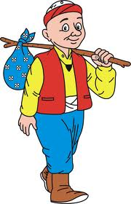
Ben iki basamaklı sayıların en büyüğüyüm. Benim adım ……..dur.
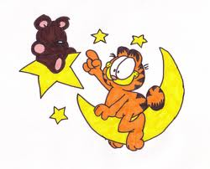
Ben üç basamaklı doğal sayıların en küçüğüyüm. Benim adım ……….dür.


Ben üç basamaklı sayıların en büyüğüyüm. Benim adım …………..dur.


Benim okunuşum iki yüz on altı, yazılışım ise ……………….dır.
Benim okunuşum üç yüz yirmi sekiz, yazılışım ise …………….dir

Benim okunuşum yüz seksen bir, yazılışım ise ……………………dir.
Benim okunuşum altı yüz bir, yazılışım ise ………………….dir.
Benim okunuşum yedi yüz dokuz, yazılışım ise ……………dur.

Benim okunuşum beş yüz dört, yazılışım ise ……………………….dır.
Benim okunuşum dokuz yüz üç, yazılışım ise ………………….dür.

214 Ben bu sayıyı okuyabilirim ☺ ………………………………………………………

518 Bu sayıyı okumak çok kolay ☺ ……………………………………………………….

367 Bu sayıyı biliyorum ben ……………………………………………………………………

951 Bu sayıyı okumak çok kolay ……………………………………………………………
209 Ben bu sayıyı okuyabilirim ☺ ……………………………………………………………….

802 Ben bu sayıyı okurum, ya sen? ……………………………………………………………….
104 Bu sayıyı okumak çok kolay ☺ ………………………………………………………………
508
Hadi bunu okuyalım ……………………………………………………………………………..
102 B sayıyı da okuyabilirim ☺ ………………………………………………………………..

Yaşasın! Ben üç basamaklı sayıları okuyup yazabiliyorum.

Parçayı çok okuyalım, sınıfta okutacağım.
Parçayı çok okuyalım, sınıfta okutacağım.

